
программное обеспечение
управление проектами
консалтинг
________________________________________________________________
Юридический адрес ООО «РГ-Софт Проект Консалтинг» 119261, Москва г, Ленинский пр-кт, дом 72/2, офис ПОДВАЛ ПОМ XX КОМ 22А, тел. (495) 989-22-16

Инструкция по скачиванию и установке программного обеспечения
«RG-Soft: Конструктор чат-ботов»

Установка платформы 1С
При покупке программного обеспечения «RG-Soft: Конструктор чат-ботов» Вам предоставляется доступ к сайту для скачивания обновлений платформы. Переходим на сайт users.v8.1c.ru и нажимаем на кнопку «Обновления программ»:
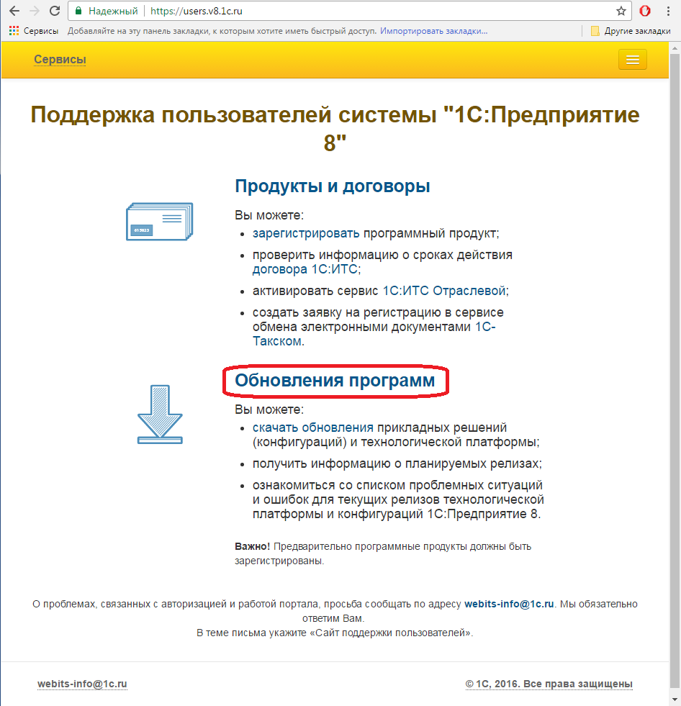

Далее заходим в свою учетную запись для users.v8.1c.ru:

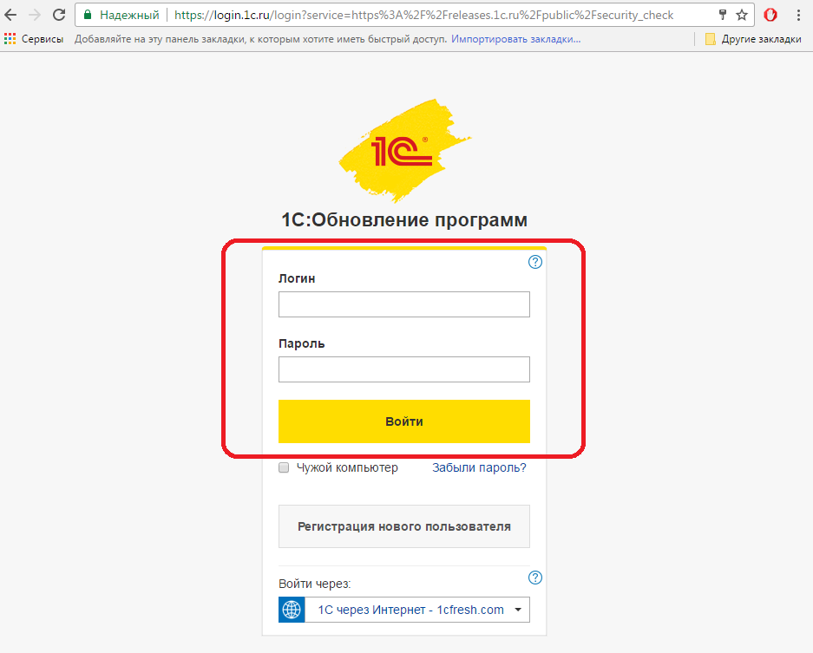

Кликаем на версию релиза в разделе «Технологическая платформа 8.3»:
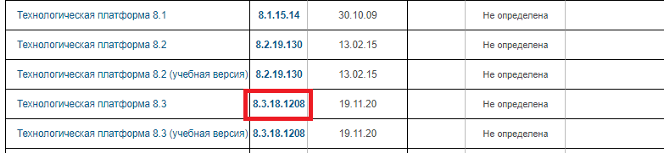
Затем выбираем «Технологическая платформа 1С:Предприятия для Windows»: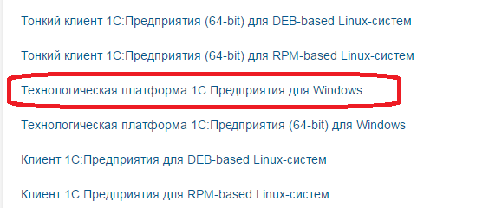
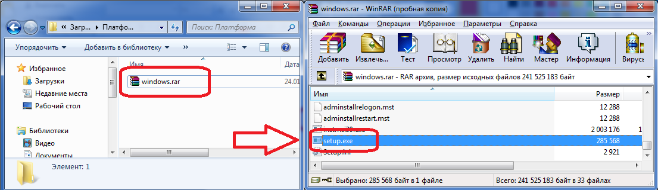
В следующем окне нажимаем «скачать дистрибутив». Сохраняем заархивированный файл «Платформа 8.3». После завершения процесса загрузки запускаем программу установки из архива:
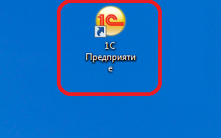
Запускается окно установки «Платформа 8.3». Используя кнопку «Далее», переходим до меню установки драйвера защиты. При использовании программной лицензии (пин-коды в конверте) снимаем флаг «Установить драйвер защиты». Далее снимаем флаг «Открыть файл Readme», жмем «Готово». На этом установка платформы завершена. Теперь для запуска платформы необходимо найти на рабочем столе ярлык «1С:Предприятие» и запустить его двойным кликом.

Установка шаблона
В комплекте поставки «RG-Soft: Конструктор чат-ботов» находится актуальный на момент приобретения шаблон базы и демо-версии базы. Заходим в архив с релизом, переходим в папку «Setup», запускаем исполняемый файл «setup.exe».
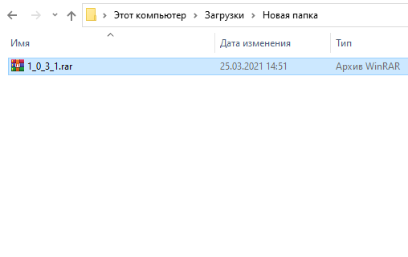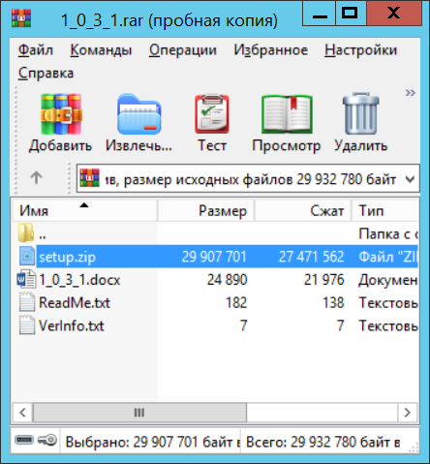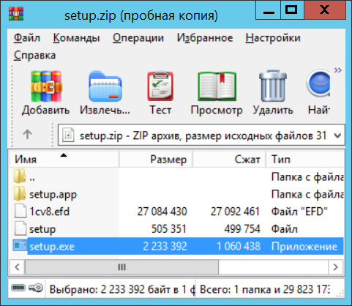

Далее в появившемся окне установке, используя кнопку «Далее», переходим к установке каталога шаблонов:
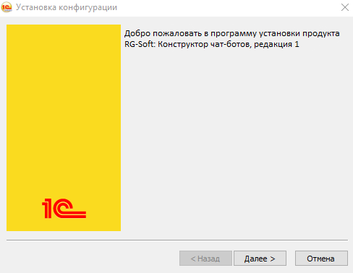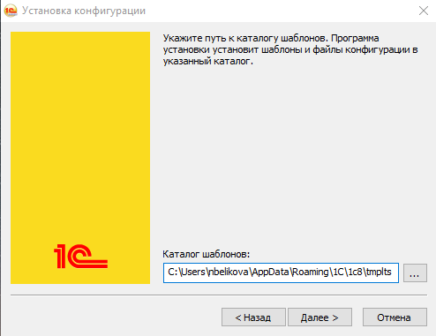

Завершаем установку, нажимаем кнопку «Далее». Готово!
Создание пустой базы из шаблона
Запускаем «1С:Предприятие» и в появившемся окне списка баз нажимаем кнопку «Добавить». Затем выбираем пункт «Создание новой информационной базы», нажимаем кнопку «Далее». В следующем окне выбираем пункт «Создание информационной базы из шаблона» и раскрываем папку «RG-Soft:Конструктор чат-ботов», затем подпапку «Конструктор чат-ботов» и выбираем релиз шаблона, нажимаем кнопку «Далее».
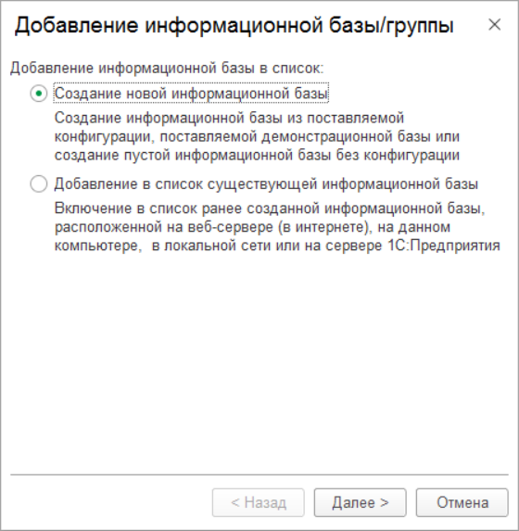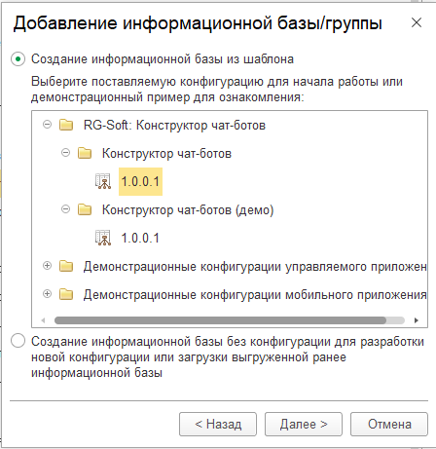
В следующем окне указываем наименование информационной базы, устанавливаем пункт «На данном компьютере или на компьютере в локальной сети» и нажимаем «Далее». Затем указываем каталог с базой и нажимаем кнопку «Далее». Затем нажимаем кнопку «Готово» и завершаем добавление базы.

При повторном запуске ярлыка «1С:Предприятие» в списке баз уже существует добавленная база. Запускаем ее, выделяем базу в списке баз и нажимаем на кнопку «1С:Предприятие».
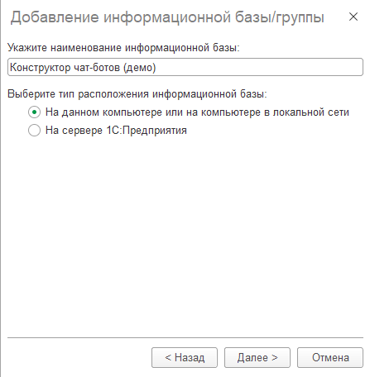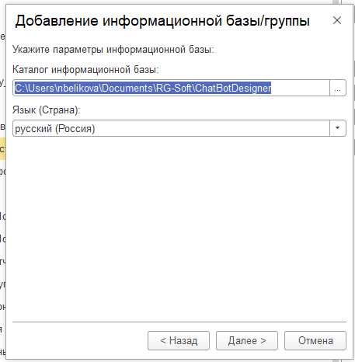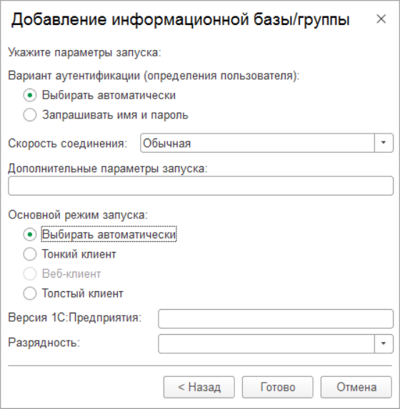

Создание демо-базы из шаблона
Запускаем «1С:Предприятие» и в появившемся окне списка баз нажимаем кнопку «Добавить». Затем выбираем пункт «Создание новой информационной базы», нажимаем кнопку «Далее». В следующем окне выбираем пункт «Создание информационной базы из шаблона» и раскрываем папку «RG-Soft: Конструктор чат-ботов», затем подпапку «Конструктор чат-ботов (Демо)» и выбираем релиз шаблона, нажимаем кнопку «Далее».
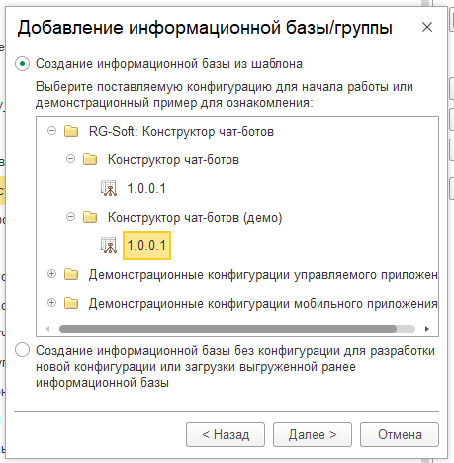
В следующем окне указываем наименование информационной базы, устанавливаем пункт «На данном компьютере или на компьютере в локальной сети» и нажимаем «Далее». Затем указываем каталог с базой и продолжаем кнопкой «Далее». Нажимаем кнопку «Готово» и завершаем добавление базы.

При повторном запуске ярлыка «1С:Предприятие» существует добавленная база в списке баз. Запускаем ее, выделяем базу в списке баз и нажимаем на кнопку «1С:Предприятие».

